2018-2019 о.ж. Көктерек НМ сыбайлас жемқорлыққа қарсы өткізілген іс- шаралар ақпараты.

Мектеп ішінде «Адал ұрпақ» атты сыбайлас жемқорлыққа қарсы тұра алатын, бойында рухани –адамгершілігі, патриоттық сезімі бар жастарды тәрбиелеу мақсатында құрылды. Клубтың ең алғашқы жұмысы оқушыларды клубтың мақсатымен, алдына қойған міндеттермен таныстырып, жоспар құрылды. Оқушылар сыбайлас жемқорлық бойынша шығарылған заңмен таныстырылды. Оқушыларға «Сенім телефоны» туралы ескертулер жасалынып, өздерін ойланып жүрген мәселелерден шығар жолды сол жәшік ішіне салған сауалдарға жауап беру барысында таба алатындықтары айтылды. Жоғарғы сынып оқушыларымен «Жасөспірімдер арасындағы құқық бұзушылық пен бопсалауды болдырмаудың алдын алу» және «Қазақстан құқықтық мемлекет» тақырыбтар бойынша жоспар құрылып іс шаралар өтті, оқушыларға заңның қаншалықты адам өміріне қажеттігі барлығын, адами қасиеттерден ада болмау керектігін айта отырып ,оқушыларды шынайылыққа, адамгершілікке шақырып, өмірден дәлелдер келтіріп , ақпарат бере отырып, әңгімелестік. Екінші бір істелген жұмыс «Сыбайлас жемқорлық дегеніміз не?» деген сұраққа жауап іздедік, сауалнама алдық. Оқушылар алдында сынып жетекшілер осы жайлы ақпарат бере отырып, бала ойы тыңдалды. Олар алып келген ақпараттар ортаға салынды. Оқушылар сыныптарында суреттер сайысы өтті. «Жемқорлыктың алдын алу» тақырыбында ата- аналар жиналысы өткізілді. «Парасатты азамат» бұрышы жасалды.

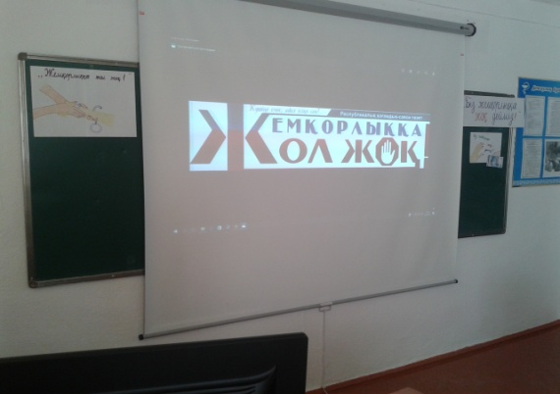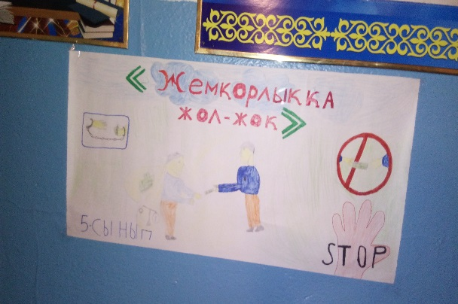
«Жемқорлаққа жол жоқ» акциясы өткізілді. Сынып жетекшілері көмегімен 5-9 сыныптар аралығында «КВН, көрініс» «Жемқорлық індет, жою міндет» сынып сағаттары өткізіліп, мектеп психологы 5-9 сыныптарға «Жемқорлыққа жол бермейік» баяндамасын оқыды.

Мектеп директоры: Сактаганова Н.Н.

